附件：
学信网学历证书电子注册备案表下载步骤
一、电脑端登录步骤：打开中国高等教育学生信息网（网址：http://www.chsi.com.cn/）

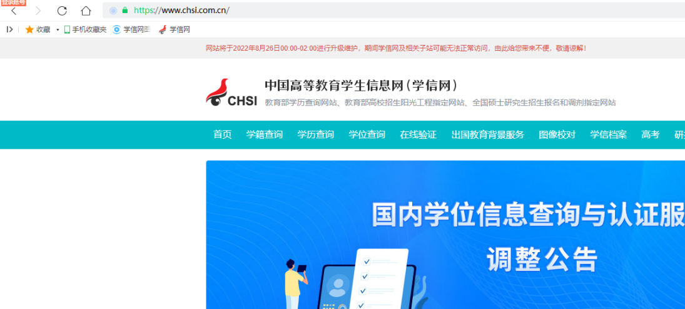
1.选择“学信档案”。
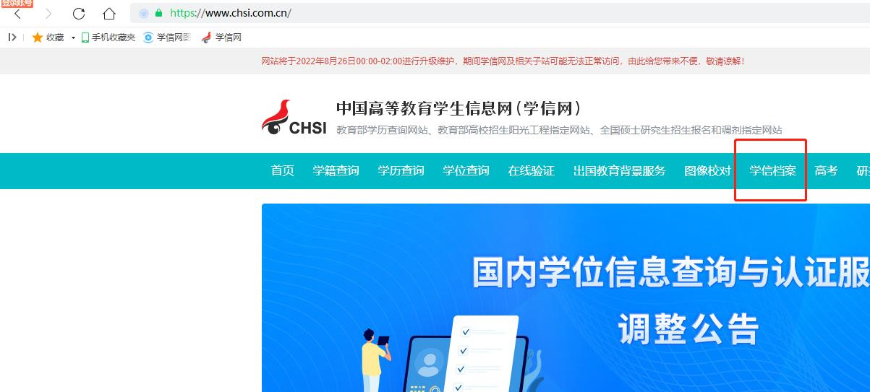
2.进入“学信档案”页面，选择“注册学信帐号”，已注册过的直接登录。

3.登录成功后点击在线验证报告中的申请选项。
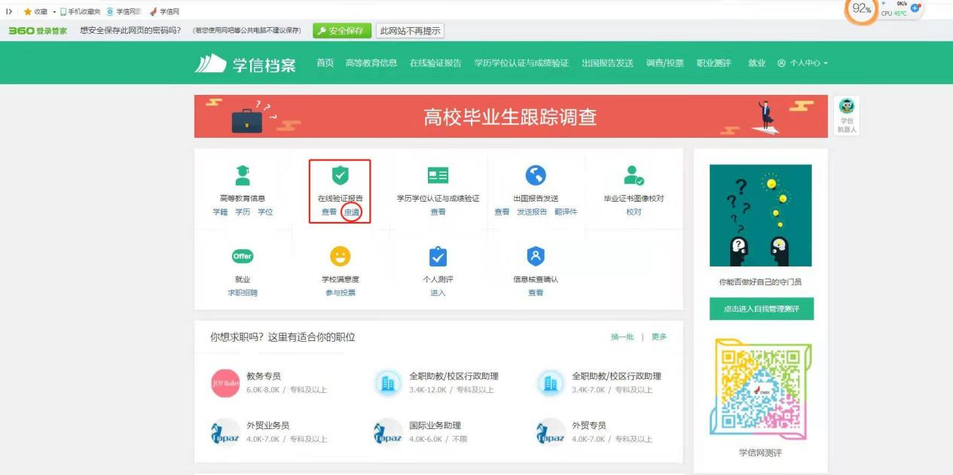
4.点击教育部学历证书电子注册备案表后的查看选项。
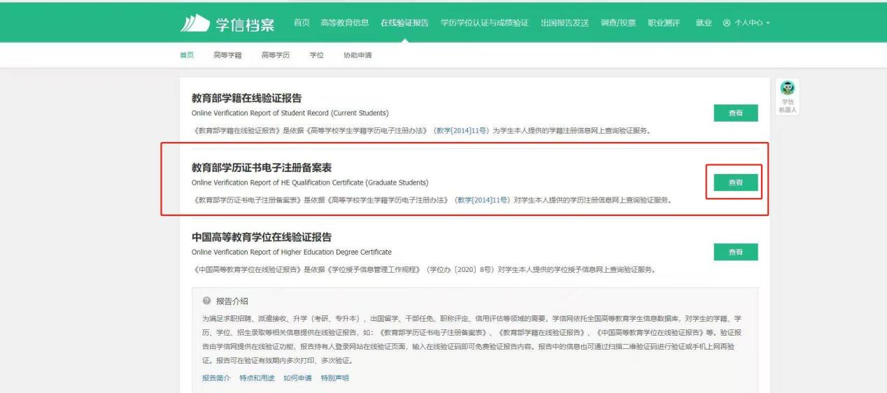
5.已申请过报告的同学，若还在报告有效期内，可直接点击查看，然后点击备案表右上方下载PDF版打印。
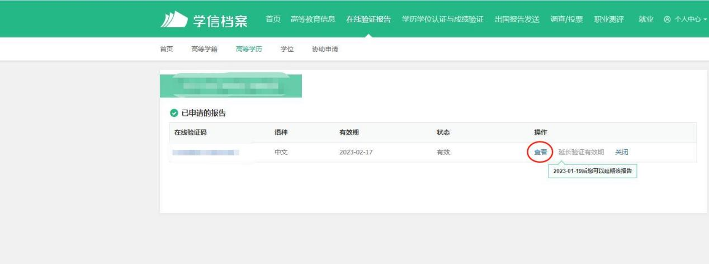

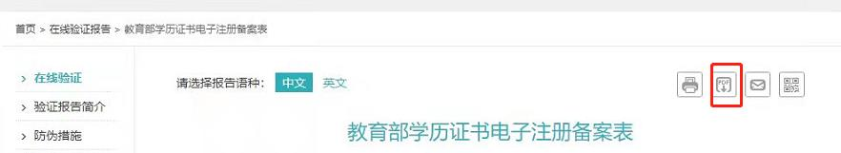
6.已申请过报告的同学,若已超过有效期，可以点击延长有效期，然后点击查看并下载。
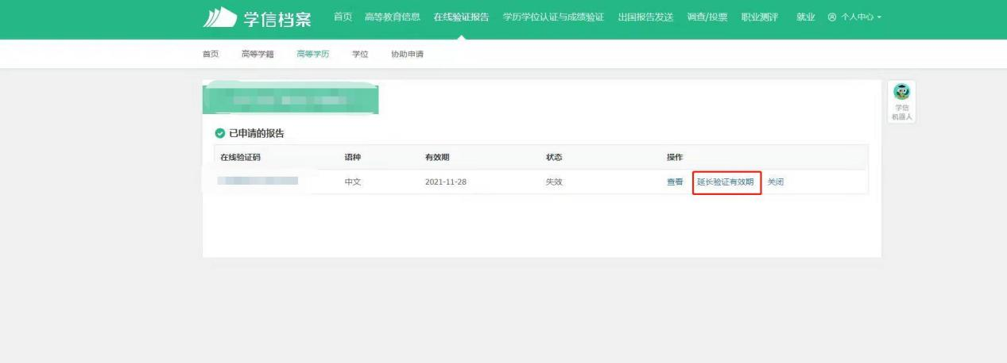
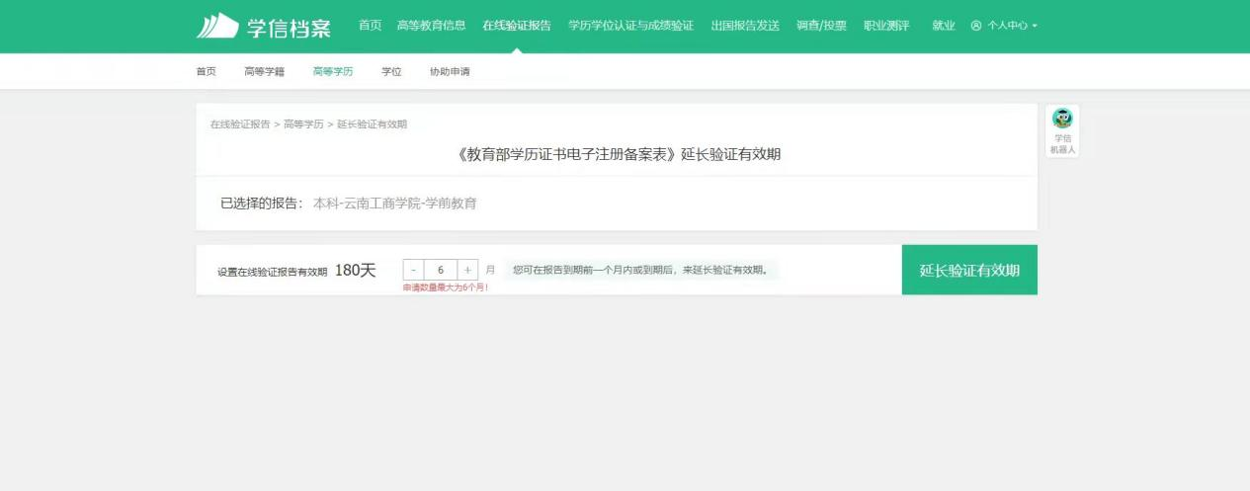

二、手机端登录步骤：
- 在手机应用商店搜索栏中输入学信网查询下载。
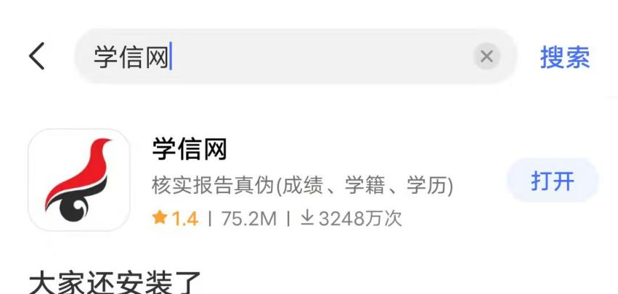
- 下载安装后点击学信网APP进行登录。

- 登录成功后点击左下角首页，点击学籍查询，再点击在线验证报告。

4.点击教育部学历证书电子注册备案表后的查看选项。
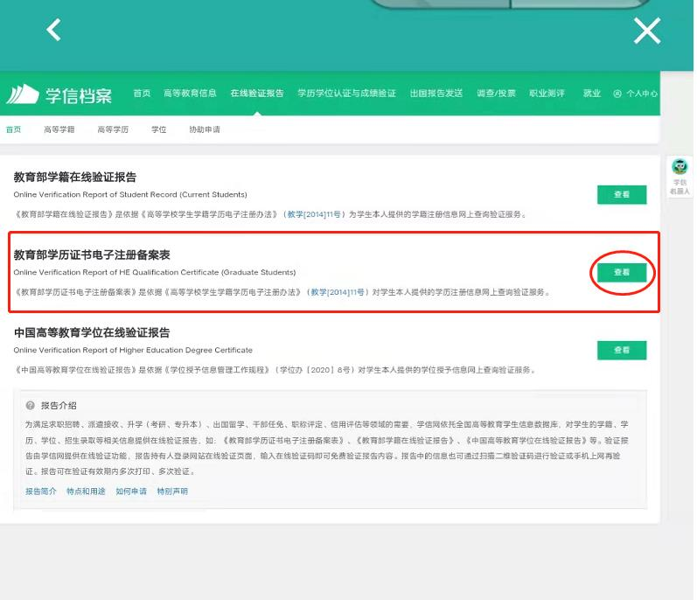
5.已申请过报告的同学，若还在报告有效期内，可直接点击查看，然后点击备案表右上方下载PDF版打印。
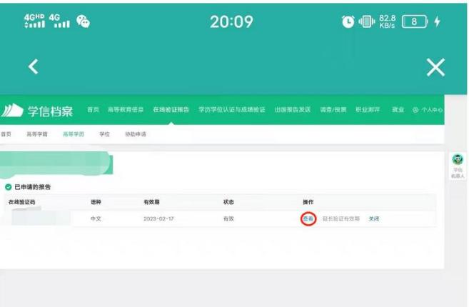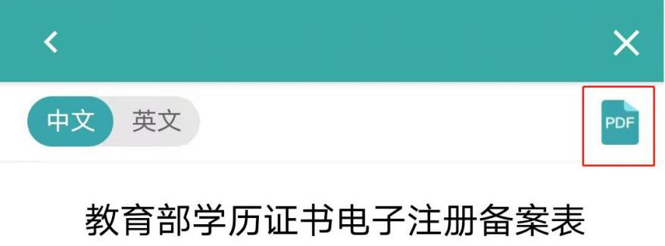
6.已申请过报告的同学,若已超过有效期，可以点击延长有效期，然后点击查看并下载。
